# LINUX 编码

## 设置系统编码为UTF-8

/etc/sysconfig/i18n 编码配置文件位置

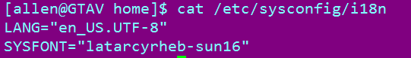

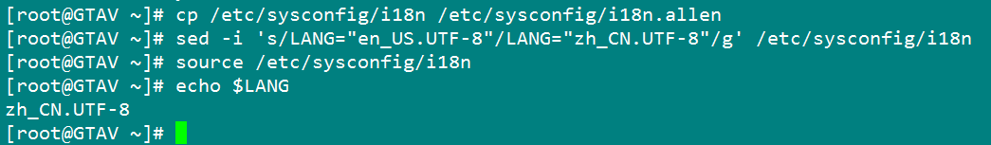

修改配置文件之前，备份源文件，备份格式为“扩展名+用户名”,修改后使用source 来生效；



Source 命令会在当前用户登录状态里执行某个命令，这表示文件会被重新初始化；使用“.”和source效果类似

### 修改默认编码为GBK

打开相关配置文件，修改如下

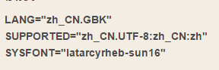

### 查看Linux中的字符集

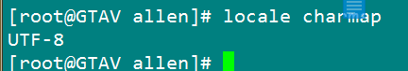



查看系统支持的所有中文字符集

